- 对于IDIP开发，必须以我们给的头文件为准，不能私自更改，对于要增加字段或删除字段，新增接口，须经过三方确认，提交到TAPD上，我方进行修改，再进行开发。在开发过程中，如参数的类型及数组的长度不对或不够，请及时与我们沟通，以便修改，谢谢！

- 根据我们提供的三个测试工具（一个为WINDOWS环境（64位暂无），一个为LINUX环境（32/64位））做好每个接口的测试，使用说明文档请查看《idip_test使用说明v1.5.doc》.，
参照第8页“交互模式示例1”，对每个接口进行测试，并对每个接口成功与异常截图，为了方便联调时出现麻烦。
返回值中如果有list,那么list中要有填充值。
关于时间问题：begin_time、end_time这两个字段用时间戳（即1970年1月1日至现在的秒数）
新游戏接入， 游戏发货(包括手游) 需要符合 实时到帐 +提示的规范, 不能重启客户端

B）参照第10页“压力测试”，对每个接口进行压力测试，最低要求，成功率在100%情况下，发送请求200/s以上。不然压测这边通不过，影响发布时间。

错误对照码：见“错误图片.png”,返回0，表示成功，返回其它，表示失败。

时间戳 例：
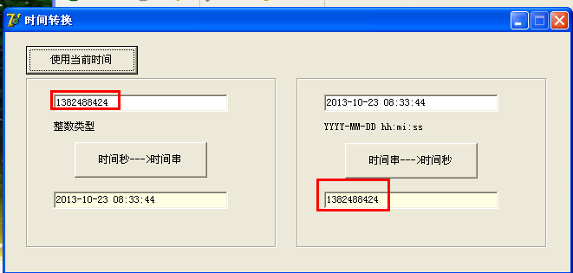
字符编码 例：
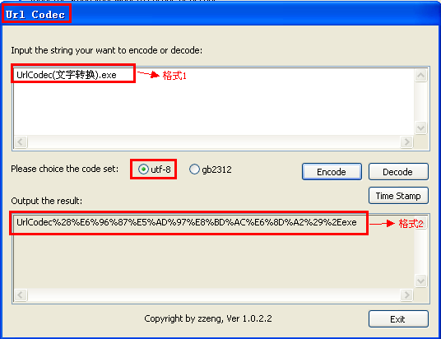

游戏方：输入参数最好两种格式（格式1、格式2）都要支持，返回最好是 格式2。
如：输入参数：RoleName=角色名称
RoleName=%E8%A7%92%E8%89%B2%E5%90%8D%E7%A7%B0
C)把业务 开发完接口的功能测试、压力测试的 用例、结果写入到《IDIP第一期接口测试-20131115文档1.doc》文档中（可参照本文档中的数据填写），在联调时，把写好的文档发给idip这边。

